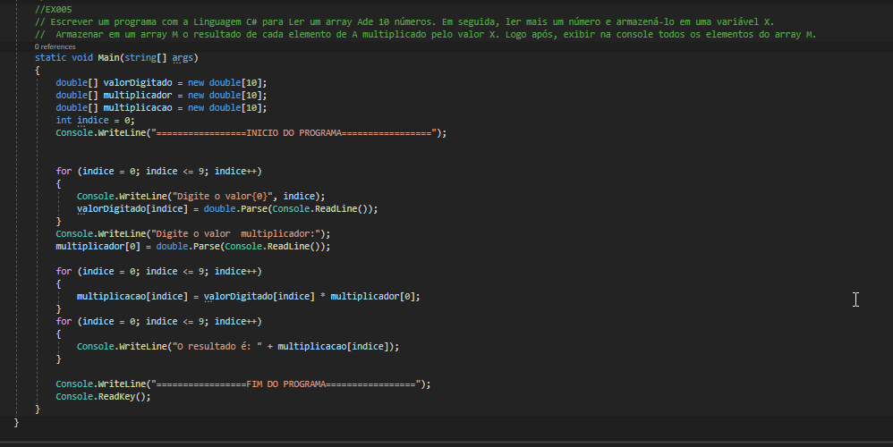

static void Main(string[] args)

{

double[] valorDigitado = new double[10];

double[] multiplicador = new double[10];

double[] multiplicacao = new double[10];

int indice = 0;

Console.WriteLine("=================INICIO DO PROGRAMA=================");

for (indice = 0; indice <= 9; indice++)

{

Console.WriteLine("Digite o valor{0}", indice);

valorDigitado[indice] = double.Parse(Console.ReadLine());

}

Console.WriteLine("Digite o valor multiplicador:");

multiplicador[0] = double.Parse(Console.ReadLine());

for (indice = 0; indice <= 9; indice++)

{

multiplicacao[indice] = valorDigitado[indice] \* multiplicador[0];

}

for (indice = 0; indice <= 9; indice++)

{

Console.WriteLine("O resultado é: " + multiplicacao[indice]);

}

Console.WriteLine("=================FIM DO PROGRAMA=================");

Console.ReadKey();

}

}

}